Vitória da Conquista, 14 de março de 2022

OF. Nº 077**/**2022 SECGERAL/CMVC

A Sua Senhoria a Senhora

**Ana Cláudia Oliveira Passos**

**Secretária do Meio Ambiente**

Senhora,

Encaminhamos a Sua Senhoria as seguintes **indicações**, aprovadas nos termos regimentais vigente em sessão ordinária realizada pela câmara Municipal. Ante o exposto, solicito o atendimento das referidas proposições e a devida resposta aos Ilustres Vereadores.

→ De autoria do vereador Josenildo Freitas Nascimento (PSC): 348/2022, 349/2022, 406/2022

→ De autoria do vereador Luís Carlos Batista de Oliveira (MDB): 403/2022

→ De autoria da vereadora Maria Lúcia Santos Rocha(MDB): 354/2022, 359/2022

→ De autoria da vereadora Márcia Viviane de Araújo Sampaio (PT): 362/2022

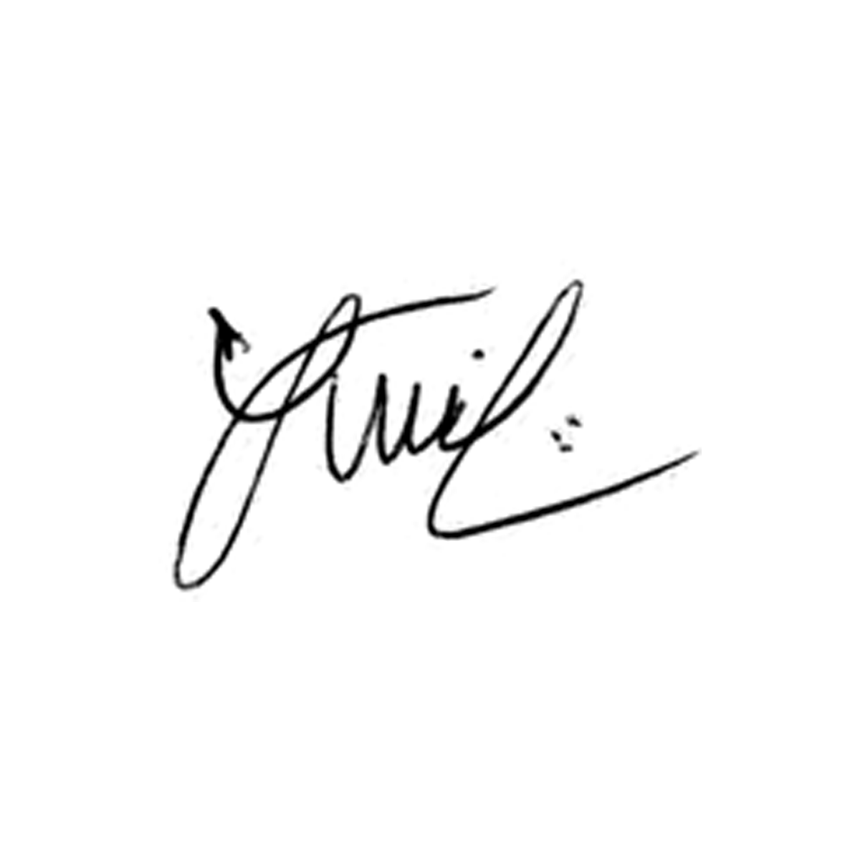

**Luis Carlos Batista**

Presidente